INFORME DE ANÁLISIS DE COMPARACIÓN
ARCHIVOS DE SALIDA TXT: ORIGINAL Y DESARROLLADO

RESUMEN

▪ Emulación exitosa del archivo de salida txt desarrollado.

▪ Diferencias en cantidad de líneas.

Total de líneas por archivo

Cantidad |  | Diferencia
Original | Desarrollado | Diferencia
38.086 | 38.027 | 9

Detalles de las diferencias

∘ Datos adicionales en archivo original:
- BENEFICIO: 3 registros repetidos. (link)
- AMBULATORIO: un bloque completo de 7 líneas que se corresponden con Beneficio-GP 14000112420301, OP 9917610054 y código práctica 117001. (link)
(Observación: “117001” no se encuentra en CÓDIGOS_TXT)

∘ Datos adicionales en archivo desarrollado:
- AMBULATORIO: 1 registro de prácticas realizadas correspondiente a Beneficio-GP 14000112420301, OP 9918795431,
Fecha 30/06/2021 y código práctica 223101. (link)
(Observación: dicho registro es válido en BASE-TXT)

▪ Inconsistencia particular del formato txt.

∘ Para algunos id de Beneficio y GP con más de una OP habilitada, se registra cualquiera de las OP en la primera línea de “Ambulatorio” (link)

∘ en los archivos original y desarrollado.

ANÁLISIS

SECCIÓN BENEFICIO

CASO 1: Distintas fechas de inicio

Total | 12 de 189

 | Original | Desarrollado
Beneficio | Fecha Inicio | Fecha Inicio
020092449905 | 09/06/2021 | 10/06/2021
140001124203 | 01/06/2021 | 28/06/2021
150155823308 | 03/06/2021 | 16/06/2021
150211661903 | 03/06/2021 | 10/06/2021
150308707701 | 02/06/2021 | 10/06/2021
150313575304 | 05/06/2021 | 10/06/2021
150479139003 | 04/06/2021 | 10/06/2021
150729166809 | 06/06/2021 | 10/06/2021
150830885206 | 08/06/2021 | 10/06/2021
150846498108 | 08/06/2021 | 10/06/2021
155032699307 | 02/06/2021 | 10/06/2021
155376207805 | 04/06/2021 | 11/06/2021

▫ Observación:

- Tras revisar el archivo BASE-TXT, se definen como no válidas las fechas introducidas en el archivo desarrollado para cada Beneficio de la tabla.

▫ Referencias:

- color naranja: caso a revisar (ver)

CASO 2: Datos repetidos en el archivo original

Total | 3

Beneficio | Fecha Inicio
150136171100 | 01/06/2021
150231938805 | 01/06/2021
150778410103 | 01/06/2021

SECCIÓN PRESTACIONES – BLOQUE AMBULATORIO

[ OBSERVACIONES:
- Imágenes:
- Archivo original: Izquierda | Archivo desarrollado: Derecha.
- Las secciones remarcadas en color verde y rojo indican que las líneas de datos de un archivo están en distinto orden respecto del otro. ]

CASO 1: En la primera línea correspondiente a “Ambulatorio”, figuran distintas OP

▫ Observación General para ambos archivos de salidas (original y desarrollado):
- 23 casos encontrados donde, en la primera línea correspondiente a “Ambulatorio”, se registra cualquiera de las OP habilitadas para un determinado Beneficio-GP,
a priori sin un criterio específico.
Se observa el detalle en las franjas de color azul en las imágenes subsiguientes.

(1)
Beneficio | 025030812706
GP | 00
OP | 9918235669  9918617605

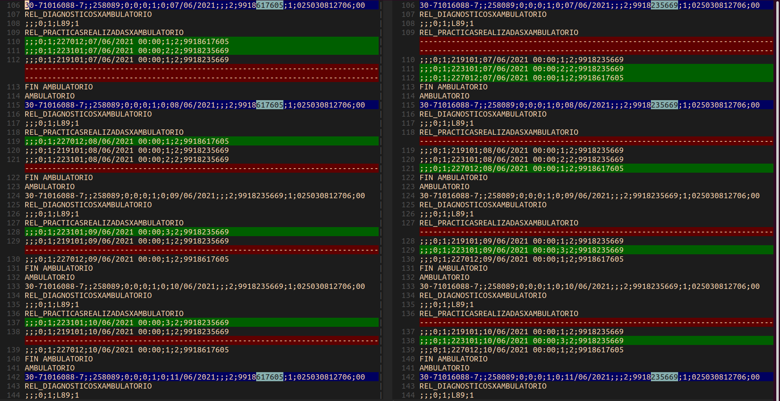

(2)
Beneficio | 150244213902
GP | 00
OP | 9918223409  9918361826

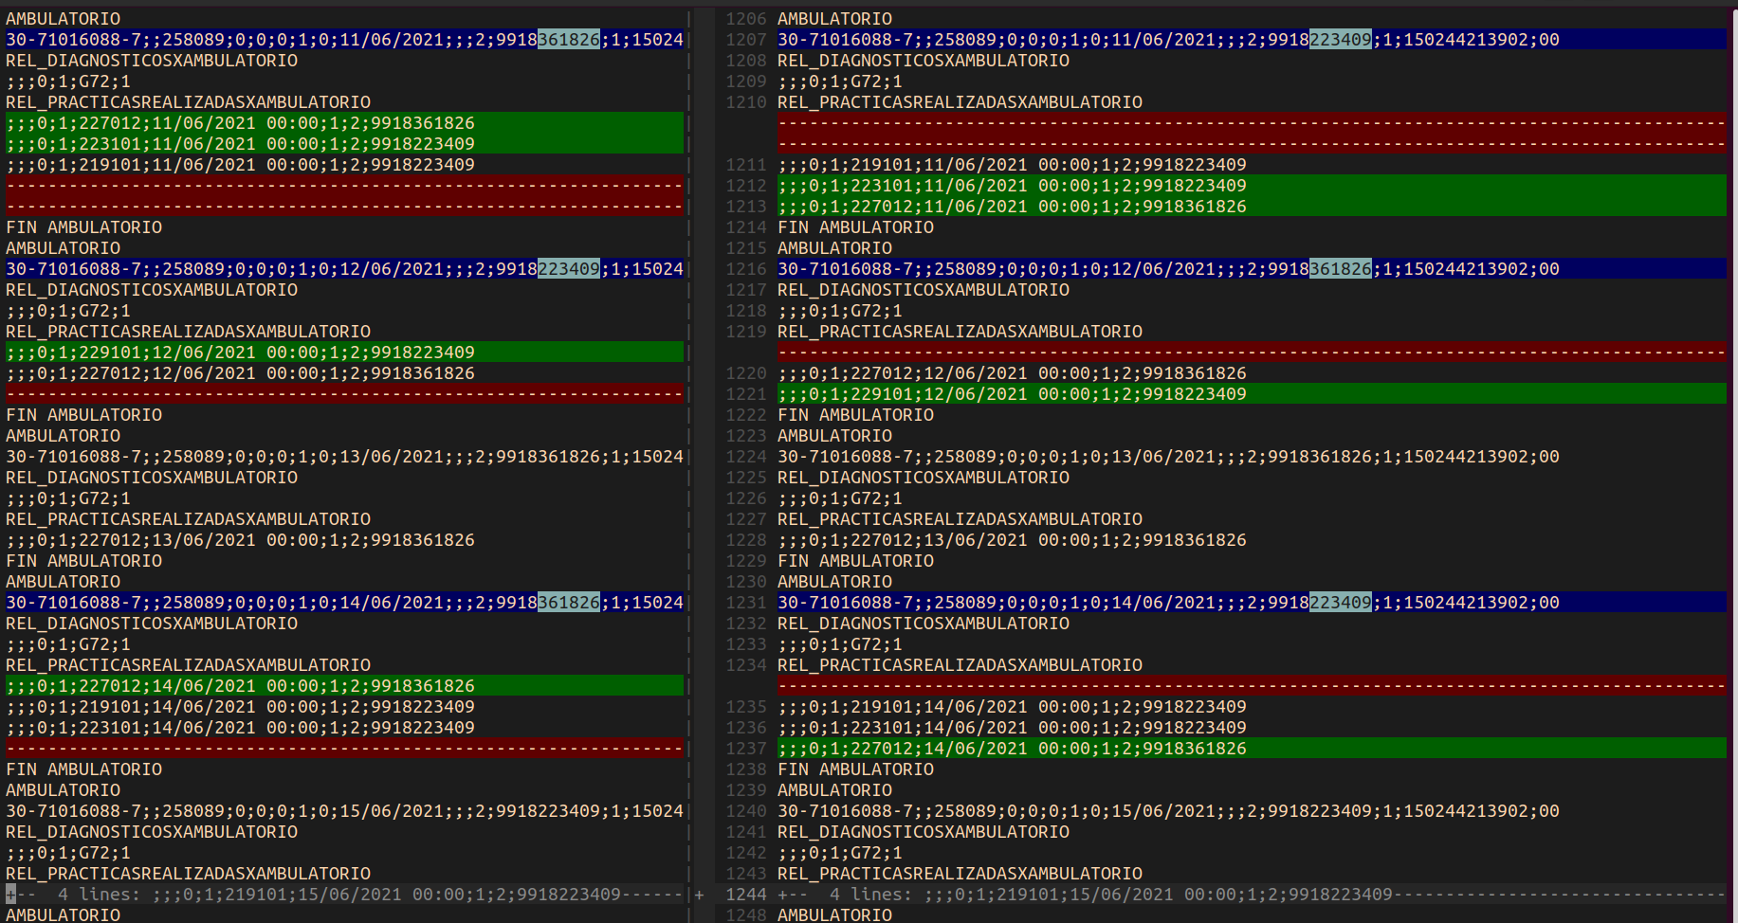

(3)
Beneficio | 155850717207
GP | 00
OP | 9917942092  9918085998

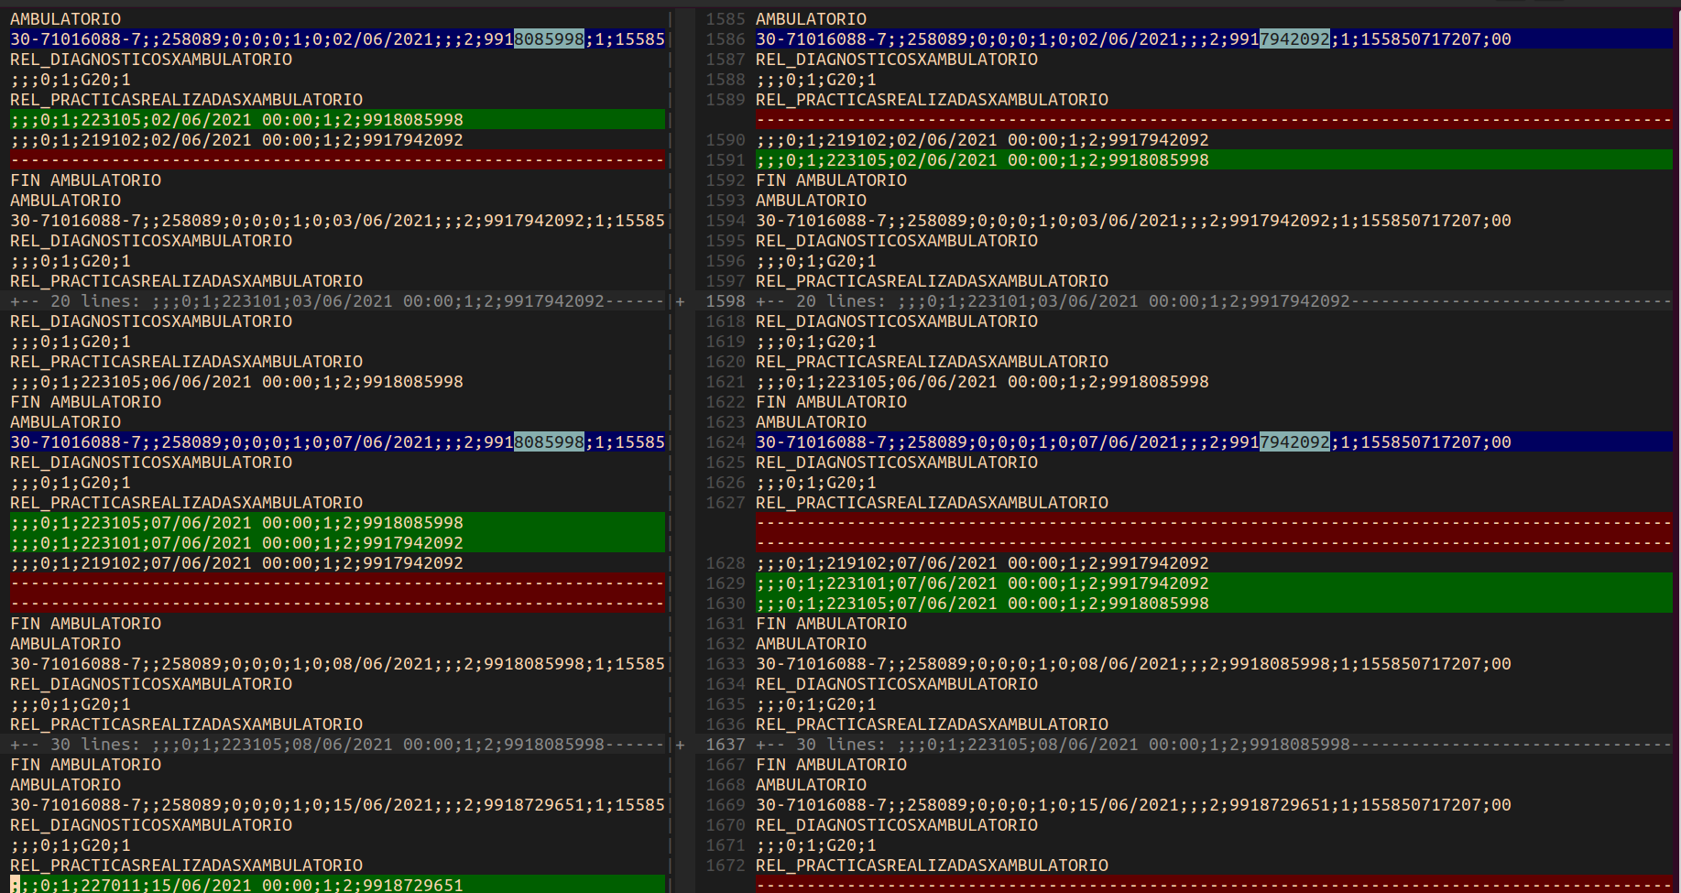

(4)
Beneficio | 095614372603
GP | 00
OP | 9918399204  9918032269

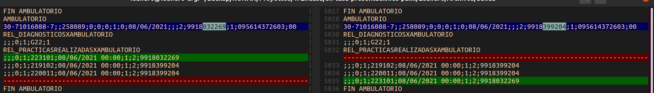

(5)
Beneficio | 150396949503
GP | 00
OP | 9918617157  9918258106

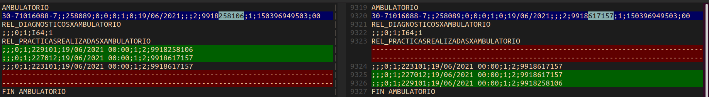

(6)
Beneficio | 150299893002
GP | 00
OP | 9918067089  9918477320

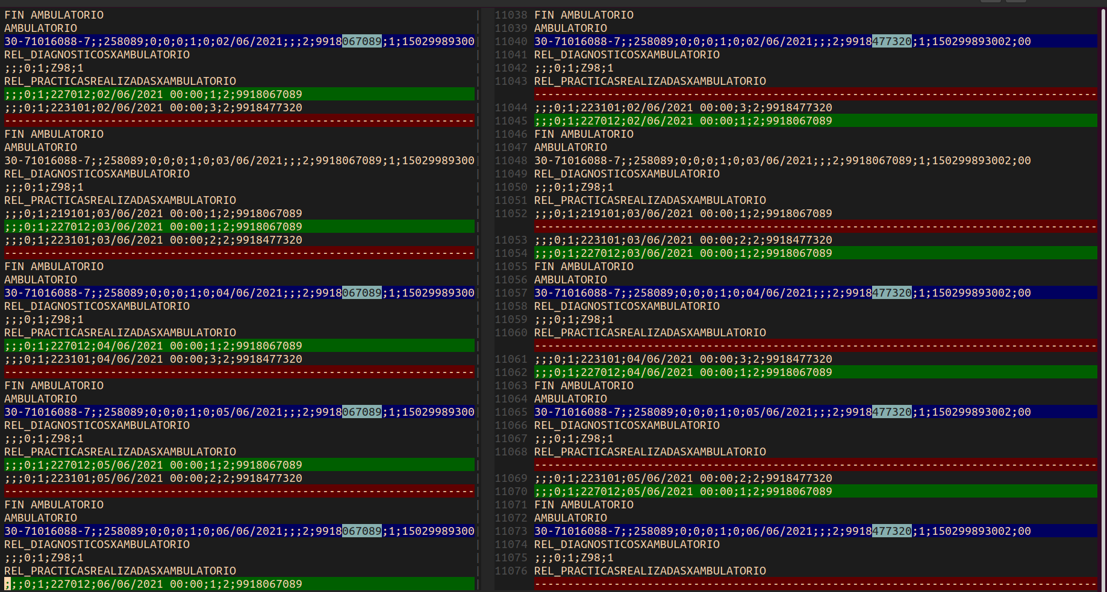

(7)
Beneficio | 150197895503
GP | 00
OP | 9918291122  9918521072

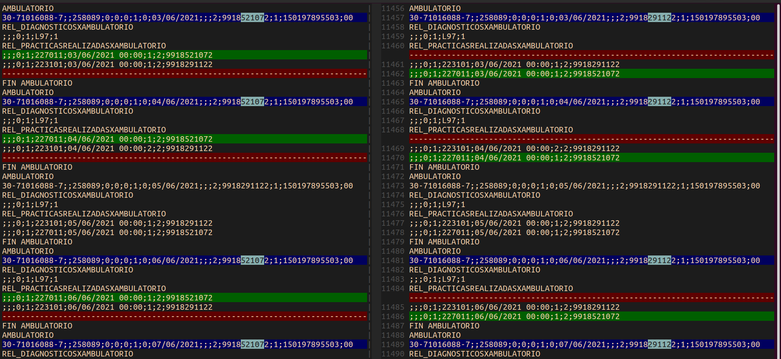

(8)
Beneficio | 150231938805
GP | 00
OP | 9918338391  9918497926  9918729848

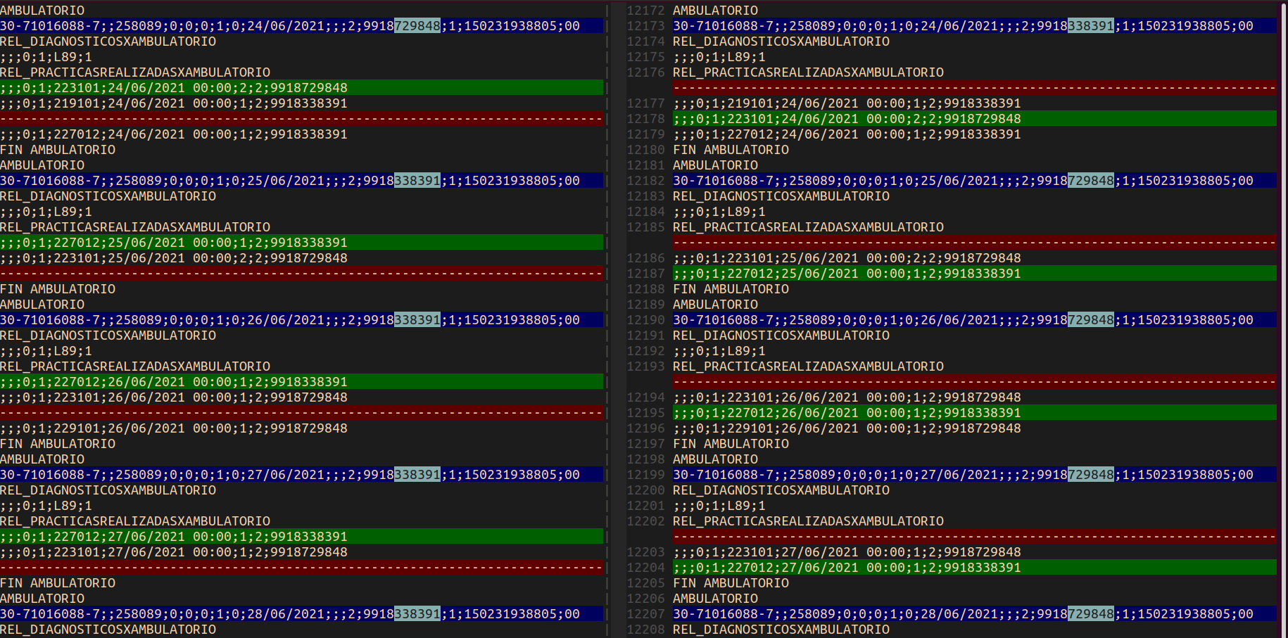

(9)
Beneficio | 150155901407
GP | 00
OP | 9918747641  9918419503

(10)
Beneficio | 150309722706
GP | 00
OP | 9918589673  9918271879

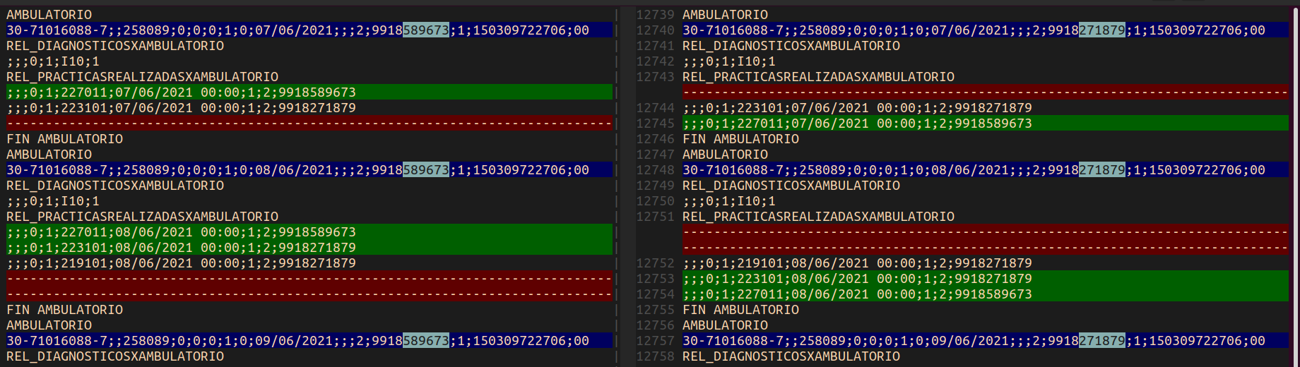

(11)
Beneficio | 150732908604
GP | 00
OP | 9918589510  9918500608

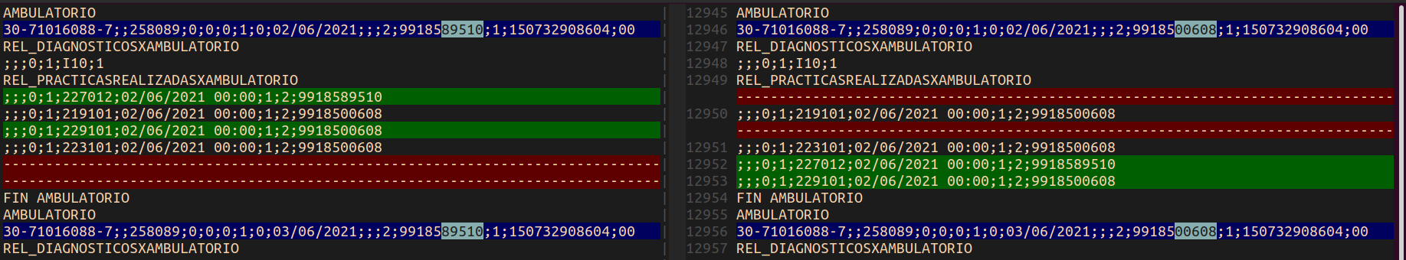

(12)
Beneficio | 150616197400
GP | 00
OP | 9918566803  9918357935

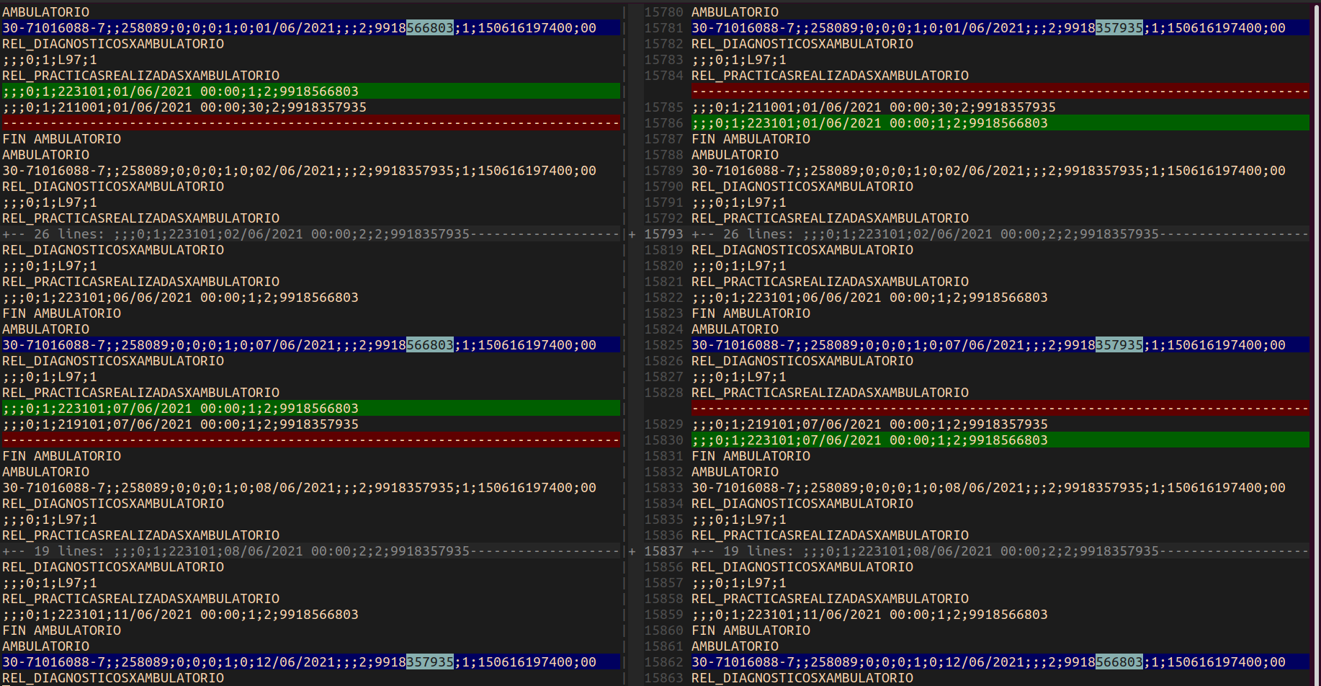

(13)
Beneficio | 150375392901
GP | 00
OP | 9918367694  9918368545

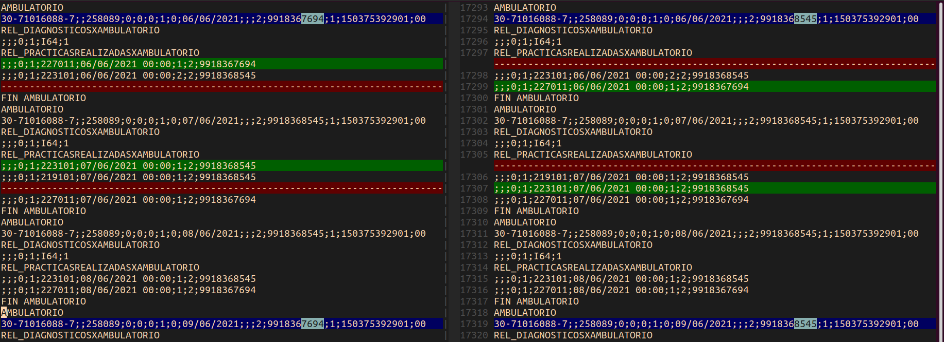

(14)
Beneficio | 150308004501
GP | 00
OP | 9918583411  9918510728
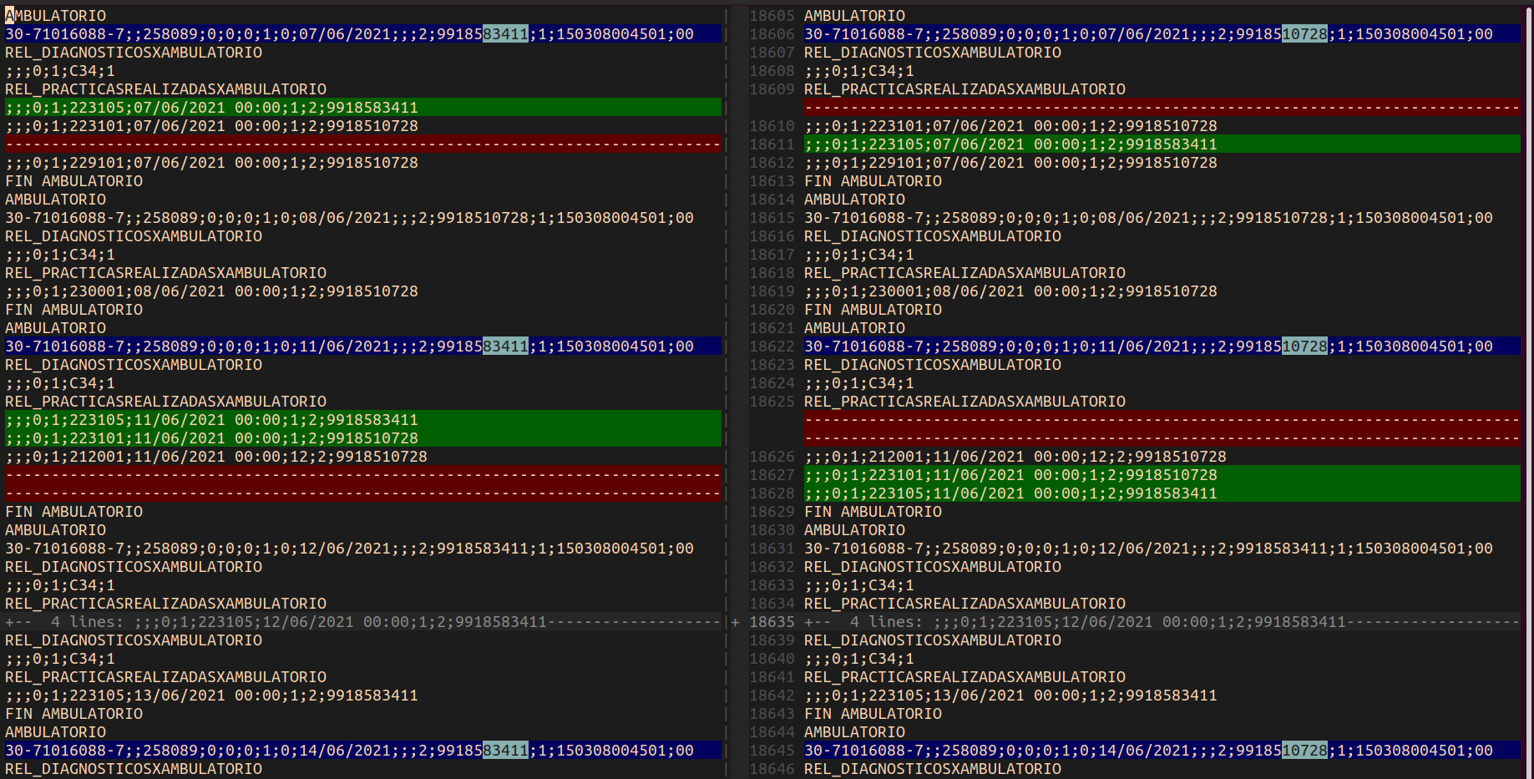

(15)
Beneficio | 150307108809
GP | 00
OP | 9918410175  9918207358

(16)
Beneficio | 150276800205
GP | 00
OP | 9918271150  9918179393

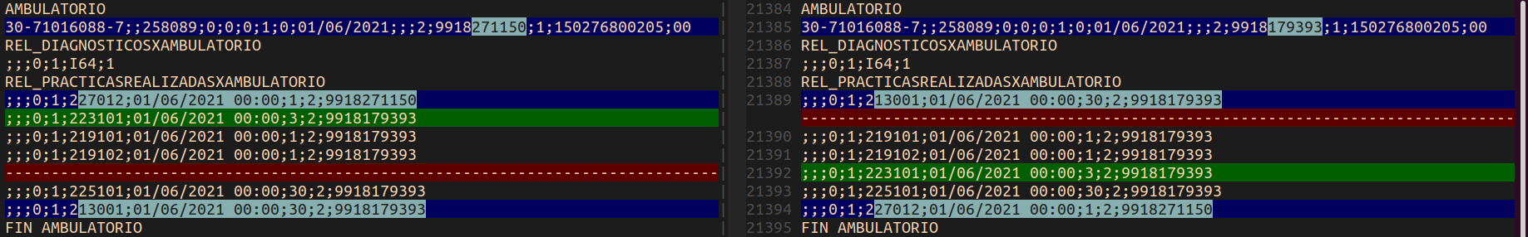

(17)
Beneficio | 150241030501
GP | 00
OP | 9918763423  9917976082

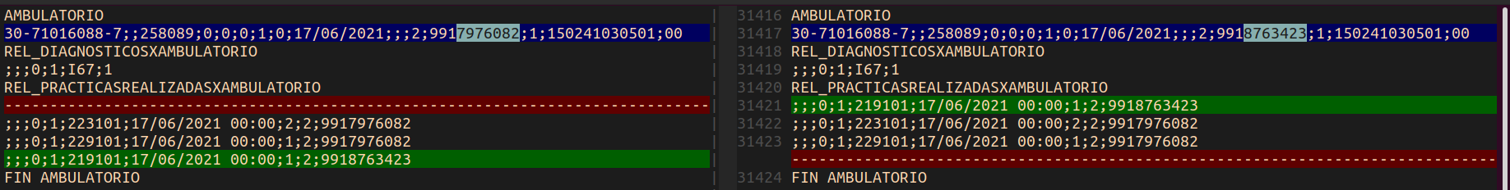

(18)
Beneficio | 155919313903
GP | 00
OP | 9918732828  9918087968

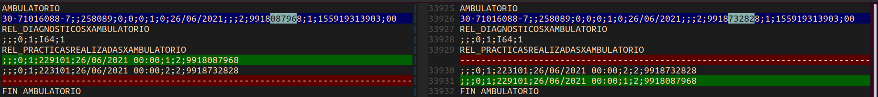

(19)
Beneficio | 150706687208
GP | 00
OP | 9918388657  9918732972

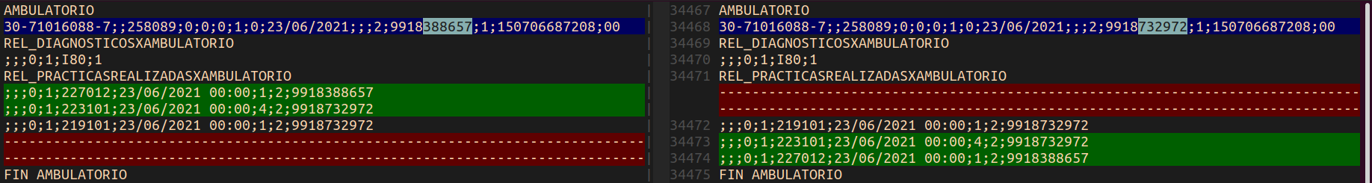

(20)
Beneficio | 155802924015
GP | 00
OP | 9918102201  9917965704

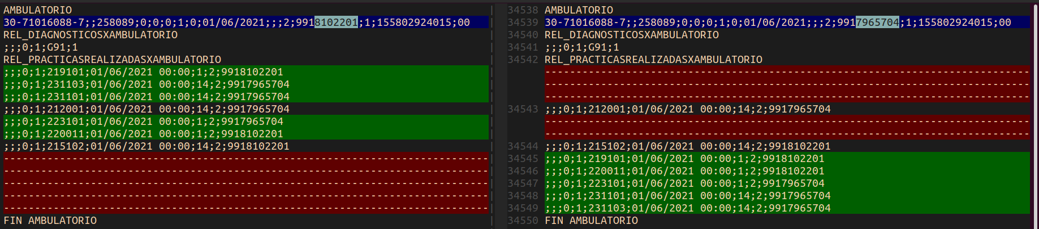

(21)

Beneficio | 405063891403
GP | 00
OP | 9918399228  9918555956

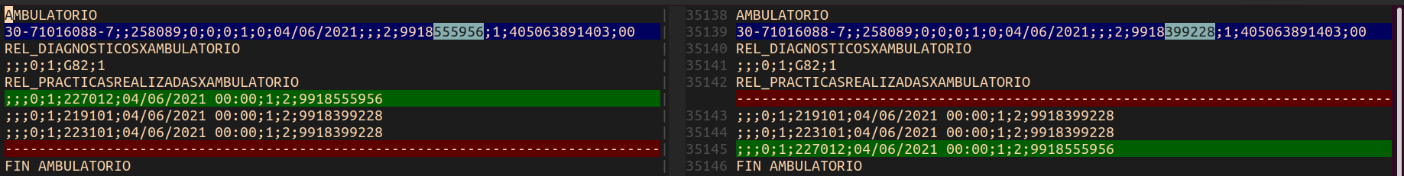

(22)

Beneficio | 155792623101
GP | 00
OP | 9918622885  9918101573

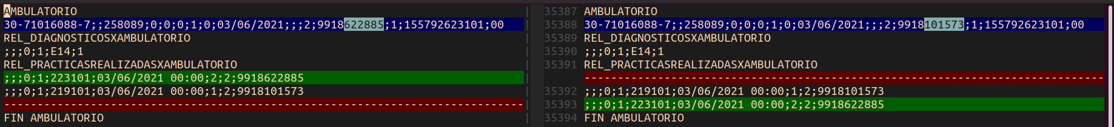

(23)

Beneficio | 150900994307
GP | 01
OP | 9918407040  9918278367

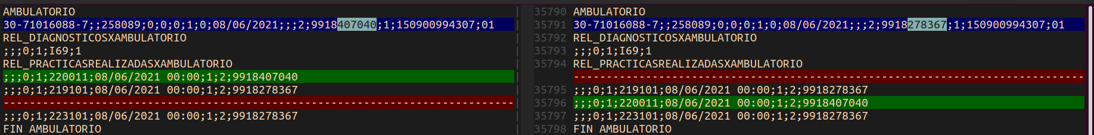

CASO 2: Datos faltantes en el archivo de desarrollo

Beneficio | 140001124203
GP | 01
OP | 9917610054
Cantidad líneas | 7

∘ Descripción:
- En BASE-TXT, la práctica con código 117001 corresponde al Beneficio 140001124203 con GP 00 en lugar de 01.
- El código 117001 no se encuentra en CÓDIGOS-TXT.
- Por tal motivo, no se incluyó dicho registro en el archivo desarrollado.

CASO 3: Datos adicionales en archivo desarrollado

Beneficio | 140001124203
GP | 01
OP | 9918795431
Código práctica | 223101
Cantidad líneas | 1

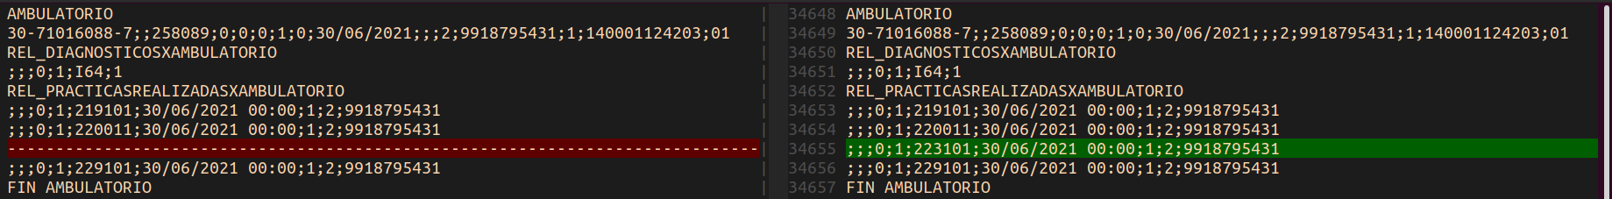
∘ Descripción:
- En BASE-TXT, figura la práctica con código 223101 y fecha 30/06/2021 para el Beneficio-GP 14000112420301.
- Por tal motivo, se incluyó dicho registro en el archivo desarrollado.

